28/05/2024

1. Test volume conversions

2. Correction des exercices

Ex 14 p 41
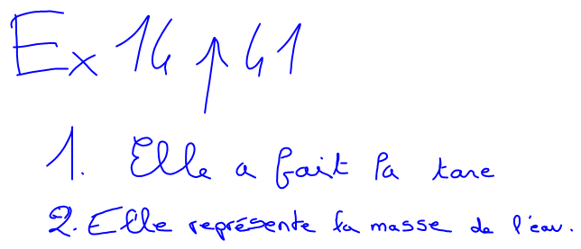
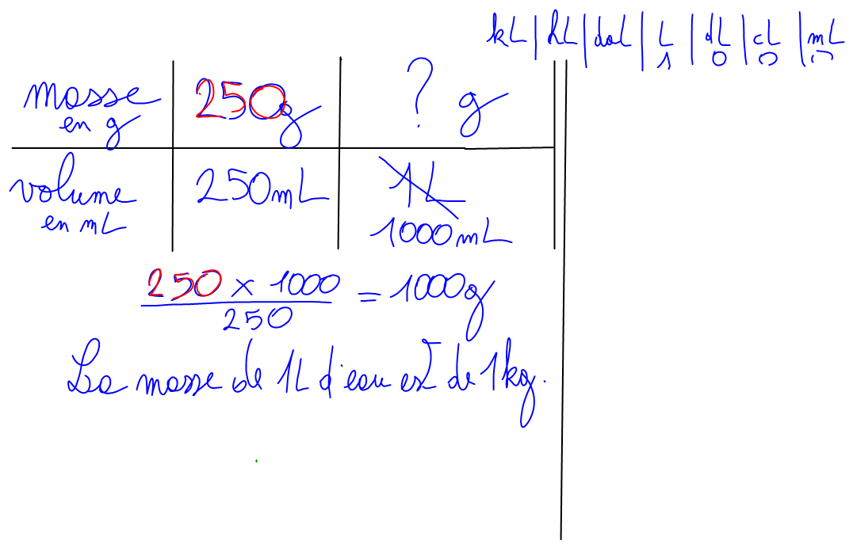

Ex 10 p 41
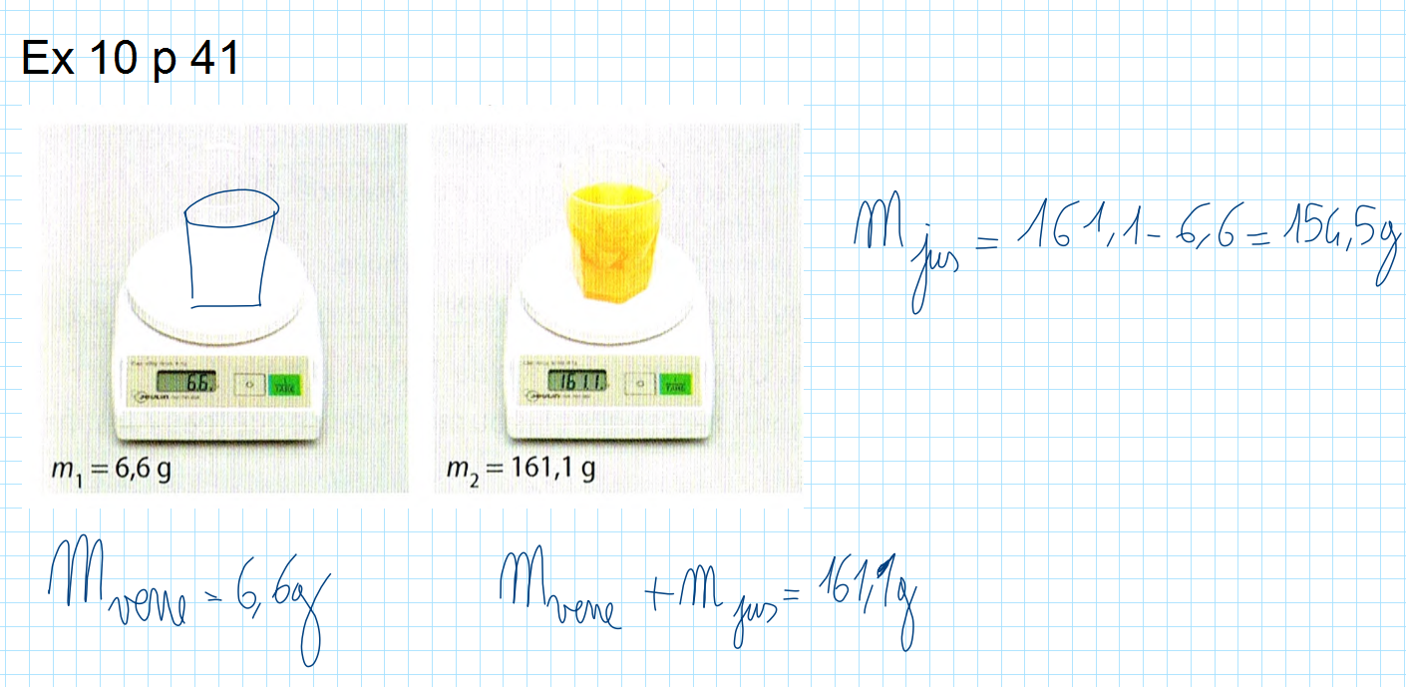

3. La masse se conserve-t-elle lors d'une dissolution ?

4. A faire pour la semaine prochaine
Activité p 47

